**Лабораторная работа № 3**

**Коллайдер**

Коротко коллайдер-это границы твердого тела.

*Задание 1*

*1. Создайте куб и поверхность. Куб должен падать на поверхность.*

*1.1 Деактивируйте компонент BoxCollider (отключите чекбокс у компонента). Запустите игру.*

*1.2 Создайте рядом второй куб, увеличьте размеры его коллайдера (кнопка Edit Collider). Запустите игру.*

**Обнаружение столкновений (collisions)**

Физический движок сообщит о столкновениях с объектом с помощью вызова функций событий в скрипте этого объекта. Функции **OnCollisionEnter**, **OnCollisionStay** и **OnCollisionExit** будут вызваны по началу, продолжению и завершению контакта.

В функцию передаётся параметр, предоставляющий дополнительную информацию о столкновении (координаты, “личность” входящего объекта и т.д.).

Пример показывает обнаружение столкновений

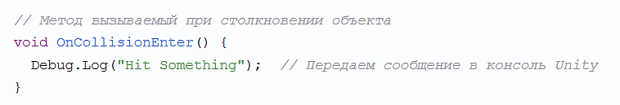

Пример показывает идентификацию объектов, с которыми произошло столкновение по параметру myCollision

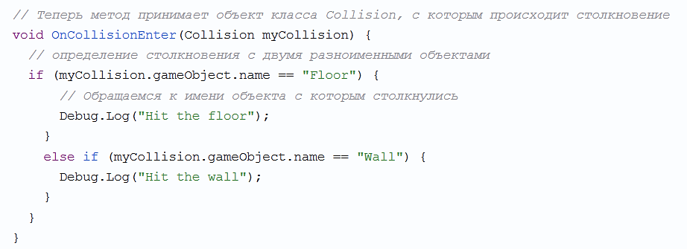

*Задание 2*

*2.1 Создать пол и две стены, в окне Hierarchy дайте этим компонентам соответствующие имена. Расположить над полом куб, слегка повернуть его, что бы при падении он падал на грань или угол, придать ему упругость.*

*2.1. Запустите игру, куб должен ударяться в пол и стены*

*2.2 Реализуйте приведенный ранее пример с выводом сообщений в консоль.*

**Вращение**

Следующий фрагмент кода вращает объект со скоростью 30 градусов в секунду, вокруг оси Y:

transform.Rotate(Vector3.up * 30 * Time.deltaTime);

справка:<https://docs.unity3d.com/ru/530/ScriptReference/Transform.Rotate.html>

**Движения с помощью силы**

Если на сцене есть объект с компонентом Rigidbody, то задавать ему движение нужно с помощью приложения силы (передав таким образом все расчеты движения физическому движку игры):

GameObject.AddForce(0,0,100)

справка: <https://docs.unity3d.com/ru/530/ScriptReference/Rigidbody.AddForce.html>

*Задание 3*

*3.1 Разместите на сцене несколько кубов один над другим на некотором расстоянии друг от друга (как бы парящими в воздухе). Назначьте им компонент Rigidbody, но сделайте так, чтобы на них не действовала сила гравитации. Запустите игру, кубы не должны падать.*

*3.2 Назначьте кубам вращение (через скрипт). Итог – кубы парят в воздухе и вращаются.*

*3.3 Назначьте верхнему кубу скрипт, который при соприкосновении с объектом придаст объекту силу в горизонтальном направлении.*

*3.4. Включите у верхнего куба гравитацию, запустите игру. Кубы должны вылетать из-под верхнего в сторону.*

**Уничтожение объекта**

Функция **Destroy** уничтожит объект после того, как загрузка кадра будет завершена или опционально после короткой паузы:

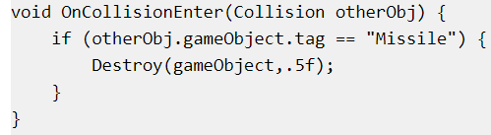

Второй параметр является не обязательным и указывает время, спустя которое будет уничтожен объект.

Функция **Destroy** может уничтожать отдельные компоненты без влияния на сам объект. Частая ошибка - писать Destroy(this) это на самом деле уничтожит только вызывающий скриптовый компонент, вместо того, чтобы уничтожить игровой объект, к которому присоединен этот скрипт.

*Задание 4*

*4.1 Создайте сцену с кубами, как в предыдущем задании, только теперь при соприкосновении верхнего куба с нижними, нижние кубы должны исчезнуть.*

**Создание объекта**

Игровой объект (GameObject) может быть создан при использовании функции **Instantiate**, которая делает копию существующего объекта. При копировании игрового объекта (GameObject), копируются все компоненты оригинального объекта.

Объект с которого берется копия не обязан присутствовать на сцене. Гораздо чаще используется префаб, который был объявлен в public переменной на панели Inspector. В следующем примере генерируются префабы в случайной точке между -10.0 и 10.0 на плоскости x-z. Данный скрипт необходимо назначить какому-либо объекту на сцене, либо, если такового нет, пустому объекту (GameObject> Create Empty).

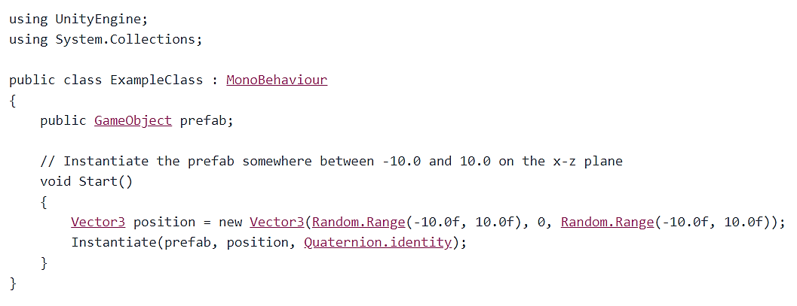

Код здесь: <https://docs.unity3d.com/ru/530/ScriptReference/Random.Range.html>

*Задание 5* ***Придумайте свою игру*** *с применением изученных функций (управляемое движение, отслеживание соприкосновений, генерация объектов, уничтожение объектов, движение с помощью добавления силы и т.д.)* ***или реализуйте предложенный вариант*** *игры.*

*Вариант игры:*

* *Создайте поверхность с бортиками. На неё поместите управляемую клавишами сферу из предыдущей л.р.*
* *Создайте 2 различных префаба (например, зеленый и красный кубы)*
* *Напишите скрипт, генерирующий кубы из этих префабов на поверхности в случайных координатах (см. код выше) при запуске игры. В итоге после запуска игры должна получиться поверхность с несколькими зелеными и красными кубами, расположенными в случайном порядке*
* *Игровая логика: при соприкосновении сферы с кубами, зеленые кубы должны исчезать, а при соприкосновении с красными кубами – исчезает сама сфера*